OHJE LOMAHAKEMUSTEN KÄSITTELYYN WILMASSA

Huoltaja:
Huoltaja hakee oppilaalle lomaa Wilman kautta. Hakemuslomake löytyy Hakemukset ja päätökset -valikosta ja valitsee ”Tee uusi hakemus”.

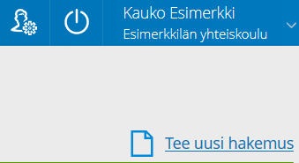

- Huoltaja valitsee lomakkeen lomahakemuksen pituuden mukaan:
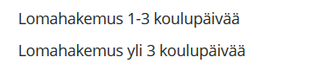
- Lomahakemus 1-3 päivän osalta ohjautuu luokanvalvojalle ja yli kolmen päivän osalta rehtorille.

- Huoltaja tallentaa lomakkeelle poissaolon alku- ja loppupäivämäärän, poissaolon syyn ja lisätietoja hakemuksesta.

